**Questões a Prova:**

1. **(6 pontos**) Implementar uma classe Singleton simples. Nessa classe você deverá implementar um método imprimir para verificar e garantir que a posição da memória é a mesma para instâncias diferentes.
2. **(8 pontos**) Implemente o diagrama abaixo baseado no padrão Factory Method

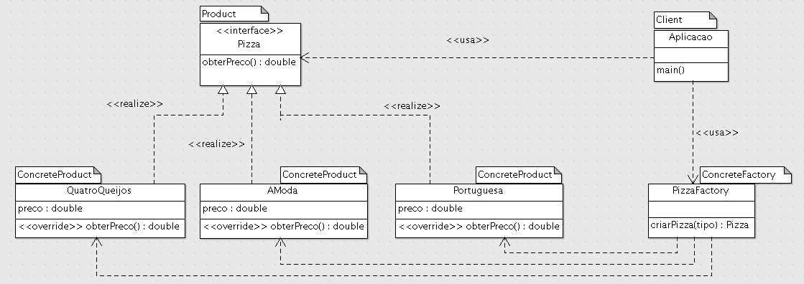

1. **(8 pontos**) Implemente o diagrama abaixo baseado no padrão Observer

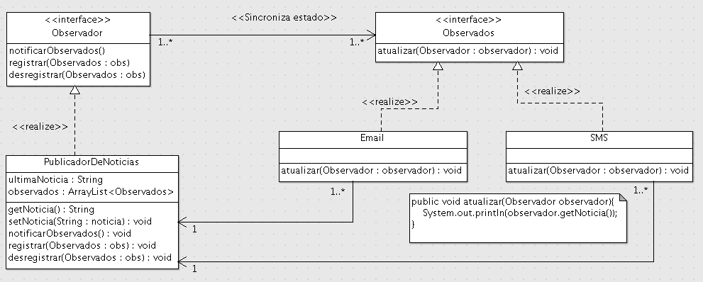

1. **(8 pontos**) Você foi contratado para dar uma consultoria em um empresa que possui um sistema de gestão (ERP) desenvolvido em PHP com banco de dados MySQL e vendido como SaaS (Software as a Service). Esse sistema roda bem quando o número de usuários simultâneos é de no máximo 1.000. Atualmente esse sistema roda em um servidor dedicado dentro da própria empresa. Esse servidor roda a aplicação e o bando de dados. Entretanto, com a aceitação e expansão dos negócios, a empresa está com expectativas de, em dois anos, ter cerca de 100.000 usuários simultâneos utilizado a aplicação. Neste contexto a diretoria já sabe que a aplicação não vai atender a demanda satisfatoriamente, e, apesar de já terem algumas hipóteses para contornar o problema, decidiram ouvir um consultor para uma segunda opinião. Com base nisso, quais indicações você faria para essa empresa? Lembre-se que a diretoria está aberta para recomendações na própria aplicação, no banco de dados, na infra-estrutura, etc. Obs: Eles possuem uma verba de R$ 100.00,00